

COURTIER ASSERMENTE – Olivier EVRARD
Tél : 02 99 202 202 – Fax : 02 99 202 200
BP 50 – 35404 ST-MALO Cédex – France

SAINT MALO, le 13/07/2010 $ 1,2557

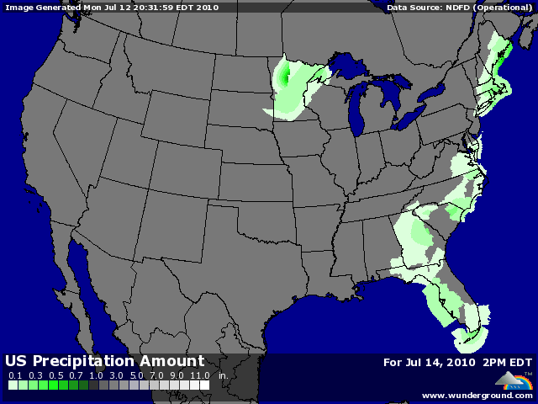

BLE : +/- légère reprise du dollar et faiblesse des bourses et du pétrole hier, dans un marché peu animé,
+/- météo européenne plus clémente avec qq pluies et des températures en baisse,
+/- 1er échos du terrain plutôt favorable au nord de la Loire, après une récolte d’orge bien meilleure qu’escomptée dans bcp de secteur,
- inspections export US en baisse à 14,219 millions de bx (16,883) pour des besoins de 19,528
- baisse de production mondiale moins forte que prévue dans le rapport USDA de vendredi dernier (-7,5 à 661,07 millions de mt),
- excellent rating aux US et donc confirmation de la bonne récolte en cours,

MAÏS : - fort impact de la météo US qui alterne pluie et températures clémente alors que le maïs est dans le stade critique de la pollinisation,
+/- les prévisions MT font quand même état d’un retour de fortes chaleurs, alors attention,
- un rating qui grimpe à 73% de G/EXC. (+2) après une baisse de 4 points en 2 semaines. La concrétisation d’un excellent rendement pourrait être en cours si cette météo continue,
- inspections US en baisse à 35,519 (40,774) pour des besoins de 49,810
+/- rapport USDA ne diminuant pas les stocks US autant qu’attendu, mais le ration stock/usage reste très tendu à 10,2%, tout proche d’une barre à peine franchie 2 fois en plus de 30 ans !!!
+/- en EU, l’état des cultures de maïs montrent des signes de faiblesse après la vague de chaleur et l’absence d’eau, il faudra que le maïs puise dans ces capacités à se refaire si on veut avoir une récolte correcte en septembre,

SOJA : +/- hausse en AR et baisse en NR, montrant la tension sur les disponibilités sur la campagne actuelle face à une demande très présente et l’impact d’une météo propice au développement de la prochaine récolte,
+/- malgré cette bonne météo US, le rating perd 1 point à 65% de G/EXC., ce qui veut dire, si cette baisse se poursuit, que le volume future de soja va en baissant,
+/- en parallèle, la demande reste bonne, avec un nouveau record posté par la Chine qui confirme 6,2 millions de mt d’importation en juin (+32% sur juin 09), ce qui donne un cumul de 25,8 millions sur 6 mois (+17%) alors que le global de l’année est estimé entre 48 et 50 millions,
- le rapport USDA de vendredi dernier à rassurer les marchés sur l’estimation de la récolte US et à conforter les stocks mondiaux (67,76 millions de mt),

A SUIVRE : plus que tout, la météo, en juillet pour les maïs et en août pour les sojas.

